Beanfactory 懒加载

applicationContext 非懒记载（可以指定）

Ioc容器最核心思想

资源不有使用的双方管理，尔由不使用资源的第三方管理，可以带来很多好处

1资源集中管理，实现资源的可配置易管理

2降低了使用资源双方的依赖关系，也就是我们所说的耦合度

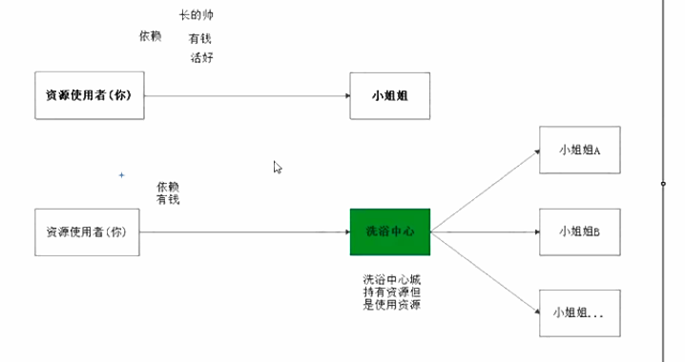

@configuration注解（配置类）,可以把类变成一个类似于xml的类，

@Bean注解-----通过使用@Bean注解，bean的默认名称为方法名，若@Bean（value=“bean的名称”），那么bean的名称是指定的，

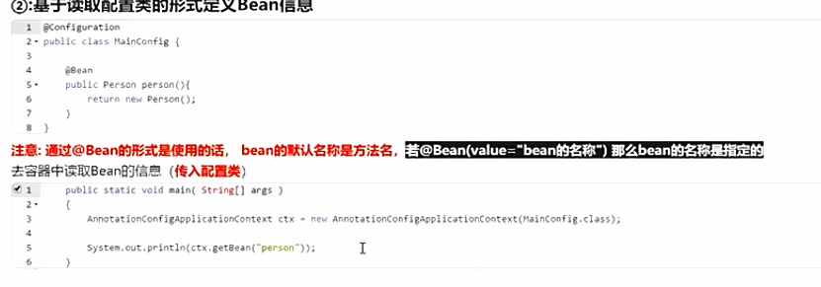

在配置类上写@ComponentScan注解来进行包扫描

包扫面可以过滤和包含